Инструкция для создания простого симулятора БЛА в канале тангажа

В этой практической работе вы создадите систему для моделирования БЛА. На её примере поймёте, как функционируют симуляторы и системы управления. Рассмотрите систему стабилизации углового положения мультироторного БЛА.

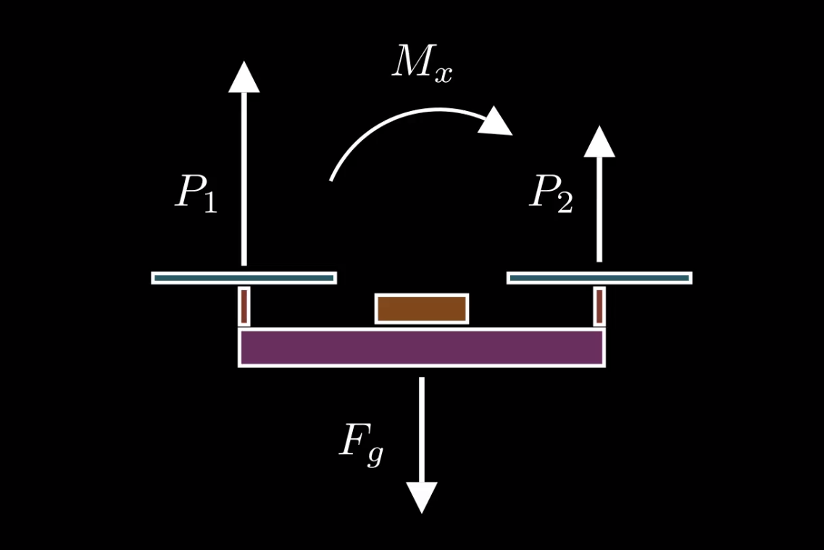

Основная задача симулятора — создать математическую модель БЛА, которая будет представлять собой пару двигателей, расположенных на краях базы с длиной L.Нужно заставить аппарат отклониться на заданный угол по часовой стрелке или против неё. Для этого необходима система управления, которая изменит угловую скорость двигателей. Вы представите, как выглядит аппарат, разберётесь в модели динамики и системе управления.

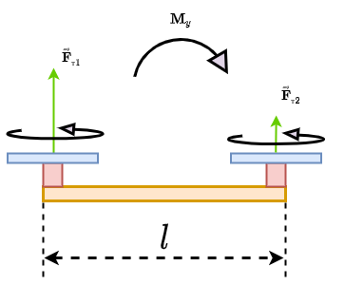

Ознакомьтесь с важными для работы обозначениями:

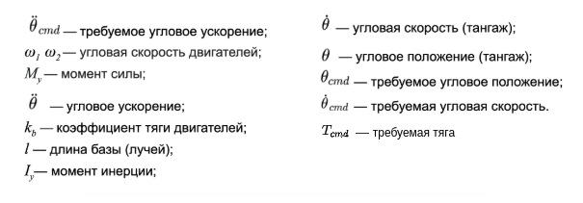

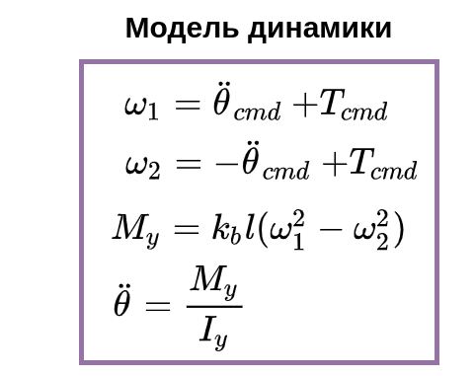

Чтобы рассчитать угловое ускорение 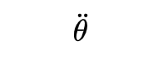(рад / сек^2), необходимо разделить момент вдоль рассматриваемой оси (Н/м) на момент инерции 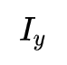(кг/м^2). В этой модели момент зависит от угловых скоростей двигателей(рад/сек), коэффициента тяги и длины базы (лучей), на которых установлены двигатели. В базе есть силы, которые создаются двигателем и плечом (м). Момент равен произведению силы на плечо. Для появления крутящего момента , угловые скорости двигателей должны быть равными положительному и отрицательному значению команды 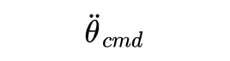 (рад / сек^2) от системы управления в сумме с командой по тяге (Н).

Математическая модель описывает динамику ЛА — силы и моменты, которые действуют на систему. Из неё можно получить угловые и линейные ускорения. Мы получили приращения движения, теперь определим угловую скорость и угловое положение.

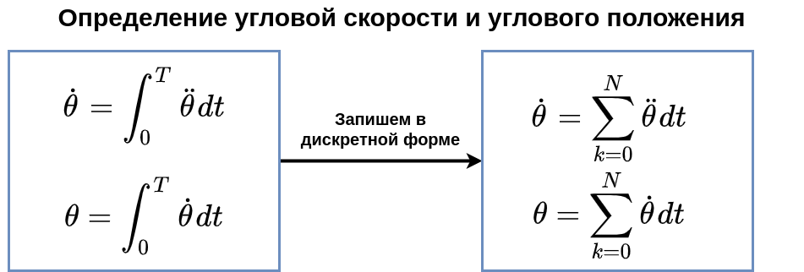

Чтобы найти угловую скорость, проинтегрируем угловое ускорение по времени. Запишем выражение в дискретной форме в виде суммы приращений (угловых ускорений), умноженных на шаг системы **dt (сек).** Аналогично определим угловое положение. Его аргументом под интегралом будет рассчитанная ранее угловая скорость.

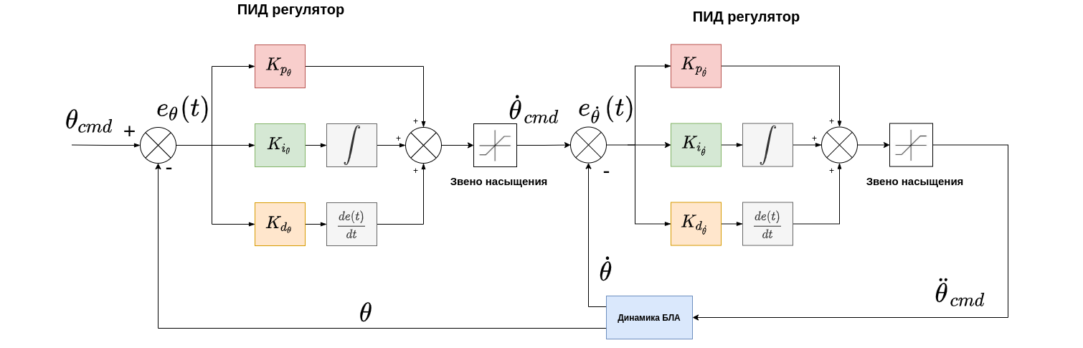

Подробнее рассмотреть систему управления можно [в приложении 1](https://drive.google.com/drive/folders/1dUOTCsWUAdUBR0-MJnL6oZXgSwEu45KT). Она состоит из двух контуров управления. Первый отвечает за стабилизацию угловой скорости 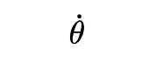 (рад/сек) летательного аппарата по целевой команде 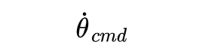(то есть стремится уменьшить рассогласование между заданной и истиной угловой скоростью). К примеру, такие команды оператор задаёт аппарату в акробатическом (acro) режиме управления полётом в гонках на мультикоптерах. Второй контур управления отвечает за стабилизацию аппарата по угловому положению 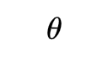(рассмотрим его как угол тангажа, размерность будем считать в радианах) относительно заданного целевого положения 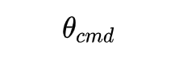. Заданный угол поддерживается в режиме стабилизации по угловому положению (чаще всего встречаются обозначения ANGLE или STABILIZE).

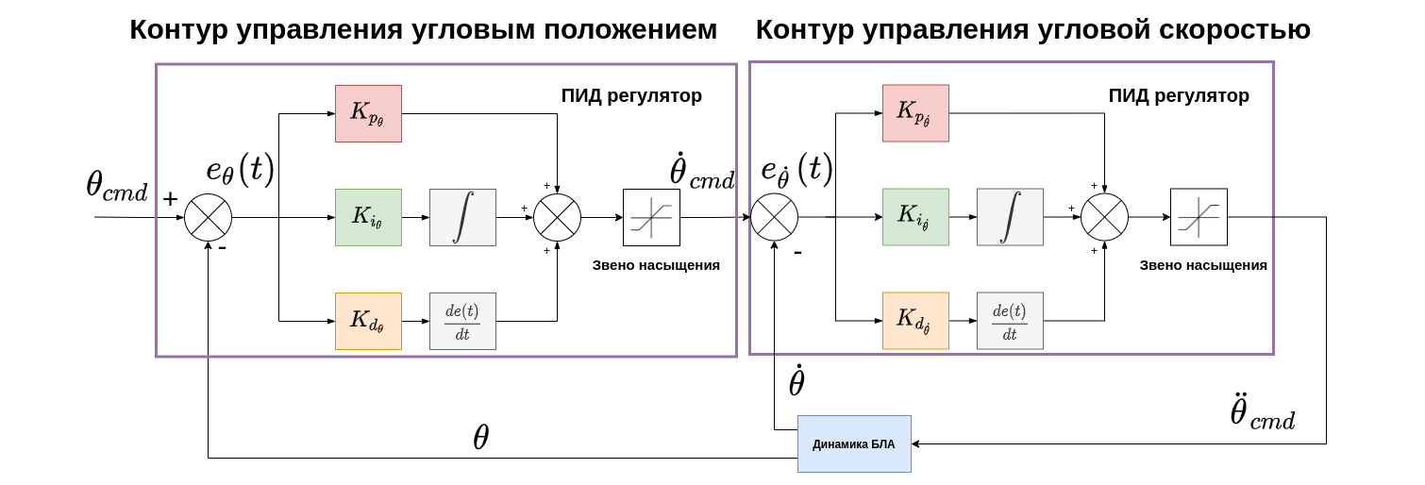

На вход модели динамики приходит команда . Рассчитав угловое ускорение системы на основе команды, проведём интеграцию и получим угловую скорость  и угловое положение .



Угловое положение используют, чтобы рассчитать ошибку в контуре стабилизации по угловому положению. При помощи ПИД-контроллера на выходе получим желаемую угловую скорость .

Угловую скорость  и целевую угловую скорость  используют, чтобы рассчитать ошибку в контуре управления угловой скоростью. На выходе контура получаем  команда по угловому ускорению, которая пригодится для модели динамики. Если представить реальный аппарат, то команда с отрицательным и положительным значениями отправится на каждый из двух регуляторов оборотов в виде сигнала (например, ШИМ). Подробно разберём формирование команд в следующем занятии.

Рассмотрим параметры времени моделирования:

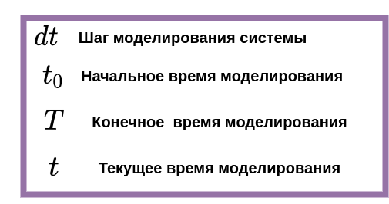

В любой системе моделирования есть начальное время моделирования, время с момента начала расчётов и шаг моделирования, то есть условное время в симуляторе за одну итерацию моделирования. Текущее время моделирования с каждым шагом увеличивается на **dt** и характеризует количество итераций при моделировании. За конечное время моделирования принимают момент, когда моделирование завершено.

Алгоритм для моделирования системы:

1. Зададим начальные условия системы: начальное угловое положение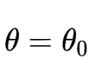 и начальную угловую скорость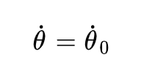.

Определим параметры константы: момент инерции , коэффициент тяги двигателя 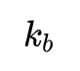 и длину базы . Зададим целевое угловое положение — угол, к которому система должна стремиться при движении). В системе моделирования шаг времени будем считать константой . Так как в данной задаче рассматривается только управление угловым положением, а линейное движение ЛА не рассматривается команду по тяге будем считать константой.

Зададим начальные условия для текущего

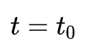и конечного времени моделирования (сек).

1. Начнём моделирование и рассчитаем ошибку по угловому положению:

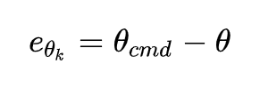

1. Рассчитаем целевую угловую скорость аппарата на основе ошибки:

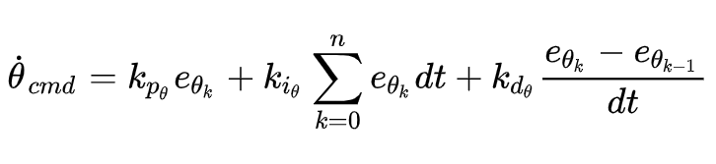

Для коэффициентов ПИД-регулятора используем обозначения:

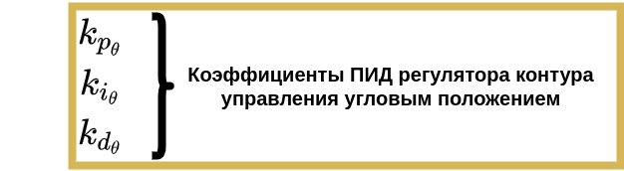

1. Рассчитаем ошибку по угловому положению системы:

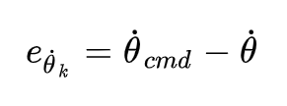

1. Аналогично третьему пункту рассчитаем желаемое угловое ускорение для системы:

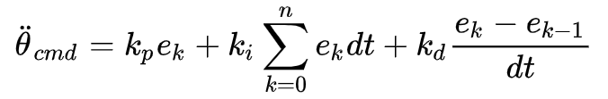

Для коэффициентов ПИД-регулятора используем обозначения:

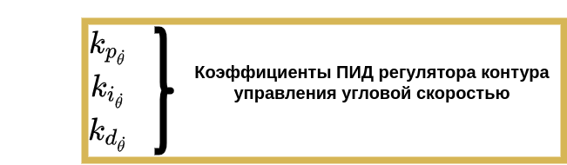

1. Подставим команду  и константы , , ,  в модель динамики:



1. Численно проинтегрируем угловое ускорение . Получим  и :



1. Итерация моделирования закончена.

Прибавляем к текущему времени моделирования  шаг  и возвращаемся ко второму пункту. Продолжаем до тех пор, пока  не сравняется с конечным временем моделирования .

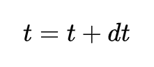

Выполняя практическую работу запрограммируйте описанный выше алгоритм и настройте ПИД-регуляторы в системе управления. По результатам работы постройте графические зависимости эволюции угла тангажа, его угловой скорости и углового ускорения  от времени.

При создании симулятора рекомендуем использовать параметры:

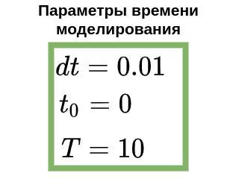

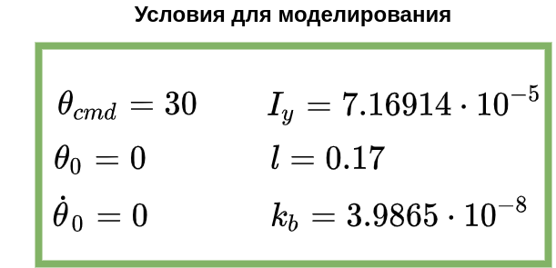

Величина параметра  в данной задаче будет константой в виде любого положительного числа (например = 10).

При создании системы управления коэффициенты регуляторов необходимо подобрать самостоятельно.

Рассмотрите пример из описания и занятия, чтобы разобраться со сложностями. Вопросы по работе можно задать в чате.